PLAN DE CLASE/NOTA TÉCNICA
NIVEL: PRIMARIA
16 de octubre
1.- NOMBRE DEL PROFESOR: Gutiérrez Legorreta Diego GRADO: 3° GRUPO: “A”
2.- ASIGNATURA: Computación
3.- TRIMESTRE: 3°
4.- SEMANA: Del 14 al 18 de octubre.
5.- TIEMPO: 50 minutos
6.- TEMA: Paint edición de imágenes y manejo de textos.
7.- CAMPO FORMATIVO: ( ) LENGUAJES. ( ) SABERES Y PENSAMIENTO CIENTÍFICO. ( ) ÉTICA, NATURALEZA Y SOCIEDAD. ( x) DE LO HUMANO Y LO COMUNITARIO
8.- EJES ARTICULADORES: ( ) IGUALDAD DE GÉNERO. ( ) INCLUSIÓN. ( ) VIDA SALUDABLE. ( x ) PENSAMIENTO CRÍTICO ( ) APROPIACIÓN DE LAS CULTURAS A TRÁVES DE LA LECTURA Y LA ESCRITURA. ( ) INTERCULTURALIDAD CRÍTICA. ( ) ARTES Y EXPERIENCIAS ESTÉTICAS
9.- CONTENIDOS:
° Edición de imágenes.
° Pegar imágenes.
° Pensando y haciendo – Chocolatería.
10.- PROCESO DE DESARROLLO DE APRENIZAJE (PDA)
11.- RECURSOS:
° Libro Atmósfera Digital 2.0.
° Archivo "Balam".
° Paint.
° Archivo "Caperucita roja".12.- MATERIALES:
° Archivo "Balam".
° Paint.
° Archivo "Caperucita roja".
13.- IMPLEMENTACIÓN DE ACCIONES DEL P.E.M.C. En proceso de autorización
14.- INICIO:
Daremos inicio con los buenos días.

- Actividad rompe hielo: El docente realizara preguntas previas sobre el uso de Paint.

INICIO
Preguntas detonantes: ¿Sabes que las imágenes tienen diferentes formatos? ¿Conoces algunos de ellos?
15.- DESARROLLO:
El docente realiza las actividades proyectando la Lección 1 Pagina 13 a 16 para el seguimiento de actividades y anotaciones importantes de la practica utilizando el Libro Atmósfera Digital 2.0 al realizar las actividades.
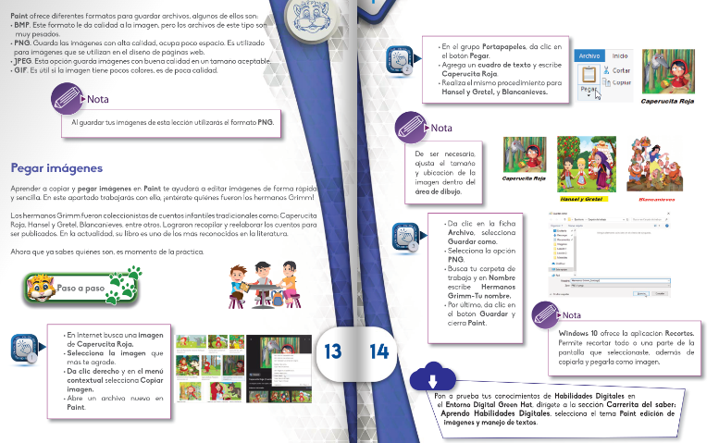
16.- CIERRE:
Al término de la práctica, el docente solicitará realizar Trabajar en el libro el Pensando y haciendo y se contestará la autoevaluación.
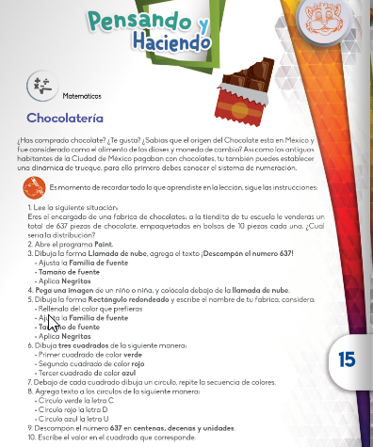

17.- EVALUACIÓN: Autoevaluación ( x ) Coevaluación ( ) Heteroevaluación ( x)
° Inferencias orales del alumno.
° Observación de la práctica.
° Resultado del paso a paso.
° Resultado de Pensando y haciendo.
- ACTITUDINAL: Cumple con su asistencia y participación
- CONCEPTUAL: Completa sus actividades en tiempo y forma
- PROCEDIMENTAL: Información y comunicación, uso de la tecnología

18.- TAREA: Escribe en tu cuaderno los diferentes formatos que tienen las imágenes. No olvides poner fecha.

